GE Kombifix Element für Wand-WC

Geberit

Eigenschaften

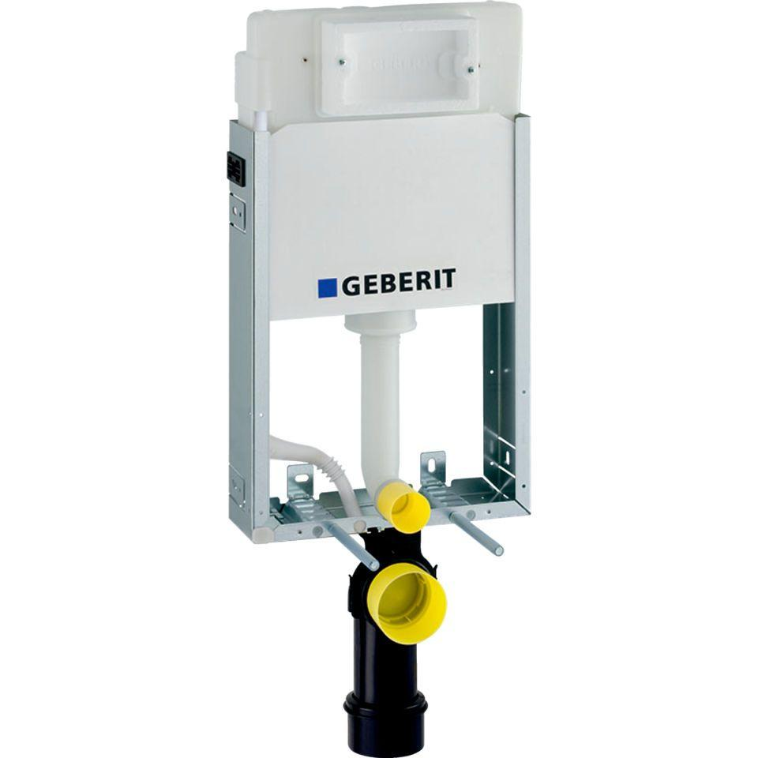

Produkt

Installationsblock/Installationsmodul